
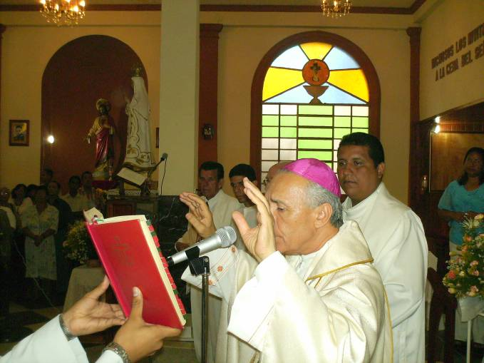
Viernes 15 de mayo de 2009 San Isidro
Concédenos, Señor, ajustar nuestra vida al misterio de la Pascua que celebramos llenos de gozo, a fin de que, alejados de veras del pecado y buscándote en todo a ti, el poder de Cristo resucitado nos proteja y nos salve. Por nuestro Señor Jesucristo...
Hch 15,22-31 Les imponemos sólo las cargas indispensables
Salmo 56 Alabemos y cantemos al Señor. Aleluya.
Jn 15,12-17 Los he llamado amigos: ámense unos a otros “Jesús dijo a sus discípulos: Este es mi mandamiento: que se amen los unos a los otros como yo los he amado. Nadie tiene amor más grande a sus amigos que el que da la vida por ellos. Ustedes son mis amigos, si hacen lo que yo les mando. Ya no los llamo siervos, porque el siervo no sabe lo que hace su amo; a ustedes los llamo amigos, porque les he dado a conocer todo lo que le he oído a mi Padre. No son ustedes los que me han elegido, soy yo quien los ha elegido y los ha destinado para que vayan y den fruto y su fruto permanezca, de modo que el Padre les conceda cuanto le pidan en mi nombre. Esto es lo que les mando: que se amen los unos a los otros”
San Isidro Labrador
Isidro fue un jornalero agrícola que trabajó en distintas haciendas, hasta que, en uno de esos establecimientos, y dada su honradez, el dueño le confió la administración del campo. Isidro y su esposa, María, llevaban una vida sencilla en la que combinaban el trabajo y la oración. A primera hora, asistían a misa y luego se dedicaban a las tareas del campo. Isidro es modelo y ejemplo de las virtudes cristianas del hombre casado y trabajador del campo.
Es el amor y nada más
- Porque hemos sido amados antes y siempre por Dios.
Ya no los llamo siervos, porque el siervo no sabe lo que hace su amo; a ustedes los llamo amigos, porque les he dado a conocer todo lo que le he oído a mi Padre.
- Ese amor significa revelar todo lo que el Padre le ha encomendado.
El amor a la comunidad
- En la comunidad se hace presente Dios
- Un Dios que es esfuerzo y lucha de todos los días.
- Pero que necesita organizarse y formarse.
- Para ello: sectorización, Equipo de sectorización, representantes de los Mensajeros, reuniones semanales y una programación para cada tres meses.
Seremos más amorosos y fuertes sí:
- Vivimos para cumplir los mandamientos.
- Si estamos unidos a Cristo Eucaristía.
- Si nos amamos amando a Dios
- Si en cada Eucaristía experimentamos a Dios de encuentro y perdón.
mrivassnchez@gmail.com

